从会用 AI，到把 AI 带进真实业务：OPC 第三期 FDE 训练营回顾
普蓝 OPC + Agent AI 原生创业工场第三期训练营，以 FDE 为核心能力目标，围绕真实行业场景完成了一轮从需求理解、方案设计到 Demo / MVP 展示的项目制训练。
大模型工具每天都在更新，Agent 框架也越来越容易上手。但真正进入企业现场时，问题往往不是“会不会调用模型”，而是：
客户到底想解决什么问题？
现有流程能不能被拆解成可执行的 AI 工作流？
数据、权限、异常、稳定性、人员协作和商业价值，谁来负责？
这正是 OPC 第三期训练营选择聚焦 FDE 的原因。
FDE，可以理解为 AI 落地型工程师。它不是单纯写代码，也不是只做售前、产品或咨询，而是站在业务和技术之间，把模糊需求转成可交付方案的人。
在第三期训练营中，学员围绕跨境电商、自媒体营销、供应链、工业运维、算法优化、企业知识管理、广告优化、智能办公和模型部署等方向，完成了 9 个 AI 原生项目。训练的重点不只是“做出一个 Demo”，而是让团队真实经历一次 AI 项目从场景到交付的完整链路。
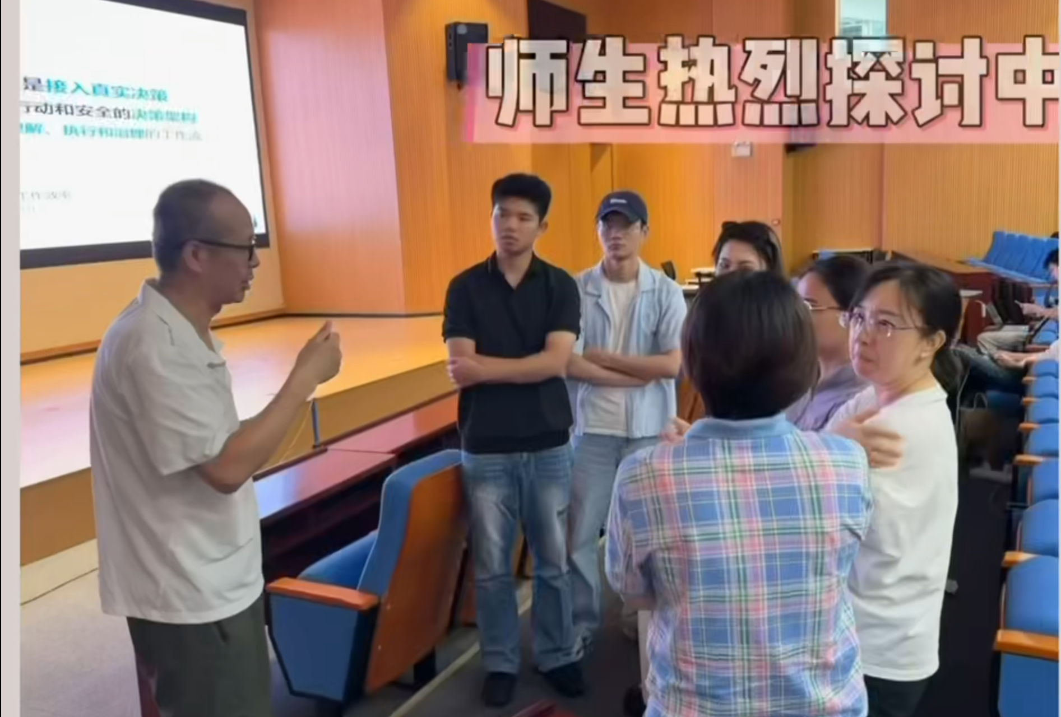
第三期训练营现场：学员讨论

为什么第三期要讲 FDE
过去一段时间，很多人对 AI 的理解停留在工具层面：写文案、做 PPT、生成代码、搭一个聊天机器人。
这些当然有价值，但企业真正需要的，通常不是一个孤立工具，而是一套能嵌入业务流程的解决方案。
一次 FDE 项目，至少要回答几个问题：
第一，业务问题是什么。客户说“我想要 AI”，背后可能是客服效率低、库存数据查不清、设备告警没人看、广告投放效果不稳定，也可能只是管理层对 AI 转型感到焦虑。
第二，流程怎么拆。一个真实业务流程往往包含输入、判断、审批、异常处理、人工确认和系统回写。FDE 要把这些环节拆成模型、Agent、RAG、自动化脚本和业务系统能够协作的结构。
第三，如何交付。Demo 漂亮不等于可用。真正交付时，要考虑权限、日志、数据边界、失败兜底、人工介入、持续维护和效果评估。
第四，价值怎么衡量。AI 项目不能只按“用了多先进的模型”来判断，更要看它能不能节省时间、降低错误率、增加收入，或者帮助企业建立新的业务能力。
这也是 OPC 训练营的底层逻辑：不是让学员停留在“会用 AI 工具”，而是训练他们把 AI 带到真实项目里，形成可复盘、可展示、可继续孵化的成果。

第三期做了什么：9 个项目，9 类真实场景
第三期训练营围绕大模型在行业场景中的应用展开，项目方向覆盖了多个典型的 AI 落地入口。
跨境电商 LLM 应用案例与系统方案：围绕文案生成、用户分析、投流优化等环节，探索 AI 如何服务跨境电商的内容生产和增长流程。
自媒体营销 LLM 应用案例与系统方案：面向内容策划、文案生成、风格改写和多平台分发，训练学员理解内容生产背后的运营逻辑。
供应链数据收集与知识管理 LLM 应用案例与系统方案：围绕 ontology、企业知识库和智能检索，把分散在订单、配货、报关、库存和供应商环节的信息沉淀为可查询知识。
工业场景 LLM 应用案例与系统方案：聚焦运维、质检、数字孪生、ontology 和预测等工业场景，探索大模型如何进入更复杂、更重视安全与稳定性的现场。
行业内算法优化 LLM 应用案例与系统方案：尝试把行业规则、业务数据和模型能力结合起来，为具体业务流程提供优化建议。
企业知识助手与文档智能处理：面向合同、报告、制度、FAQ 和项目资料，构建可问答、可摘要、可管理权限的知识助手。
面向大模型的广告优化系统：围绕广告关键词、素材文案、A/B 测试和投放复盘，探索 AI 在营销增长中的应用。
基于大模型的企业员工智能办公平台：覆盖会议纪要、流程审批、数据对比、异常提醒、工作报告和个人效率助手等办公场景。
大模型部署的推理优化系统：关注模型量化、蒸馏、推理加速和私有化部署，为企业级 AI 应用提供工程支撑。
这些项目的共同点是：它们都从一个具体行业问题出发，而不是从某个工具或模型出发。

重点项目：工业场景 LLM 应用
在第三期项目中，工业场景 LLM 应用尤其值得展开。
工业不是一个容易被 AI 快速改造的领域。它有几个天然难点：
数据是核心资产，很多企业不希望生产数据上传到公有云；
流程高度复杂，涉及设备、人员、工艺、报表、告警和历史经验；
现场问题往往不是一句自然语言提问就能解决，而是需要理解设备状态、运维记录和业务规则；
系统必须稳定，不能只在演示时可用。
因此，工业场景很适合训练 FDE。它要求学员不仅理解 LLM，也要理解业务流程、系统集成和交付边界。

工业场景 LLM 应用项目图
本期工业项目的主题是“工业场景 LLM 应用案例与系统方案”，覆盖运维、质检、数字孪生、ontology 和预测等方向。项目由童景文老师指导，团队成员来自建规学院、人工智能学院、微纳学院、土交学院和电信学院。
团队选择了校园网络运维作为可演示场景，构建了面向无线网络和校园网络监控的智能问答与告警分析 Demo。项目资料中包含两个演示方向：
一个是校园 WiFi 场景，展示如何基于 LLM 做无线网络运维问答和问题定位；
另一个是校园网络监控场景，展示如何分析网络监控数据、理解告警信息，并辅助运维人员判断问题。
这个项目的价值不只在于“让模型回答问题”，而在于它模拟了工业和运维场景中非常典型的一类需求：把分散的设备信息、告警记录、知识文档和人员经验组织起来，让一线人员能够更快定位问题、理解原因，并获得下一步处理建议。
对于企业来说，这类系统未来可以继续延展到设备告警分析、故障知识库、质检报告生成、预测性维护、数字孪生和本地化部署等方向。
对于学员来说，这正是 FDE 能力的训练场：既要懂模型，也要懂数据结构、现场流程、用户语言和系统边界。

训练营现场：从讨论到路演
第三期训练营不是单向授课，而是围绕真实命题进行项目制推进。
学员在现场进行项目讨论、需求拆解和方案打磨；导师和行业专家从技术可行性、业务价值、演示效果和后续孵化方向给出反馈。
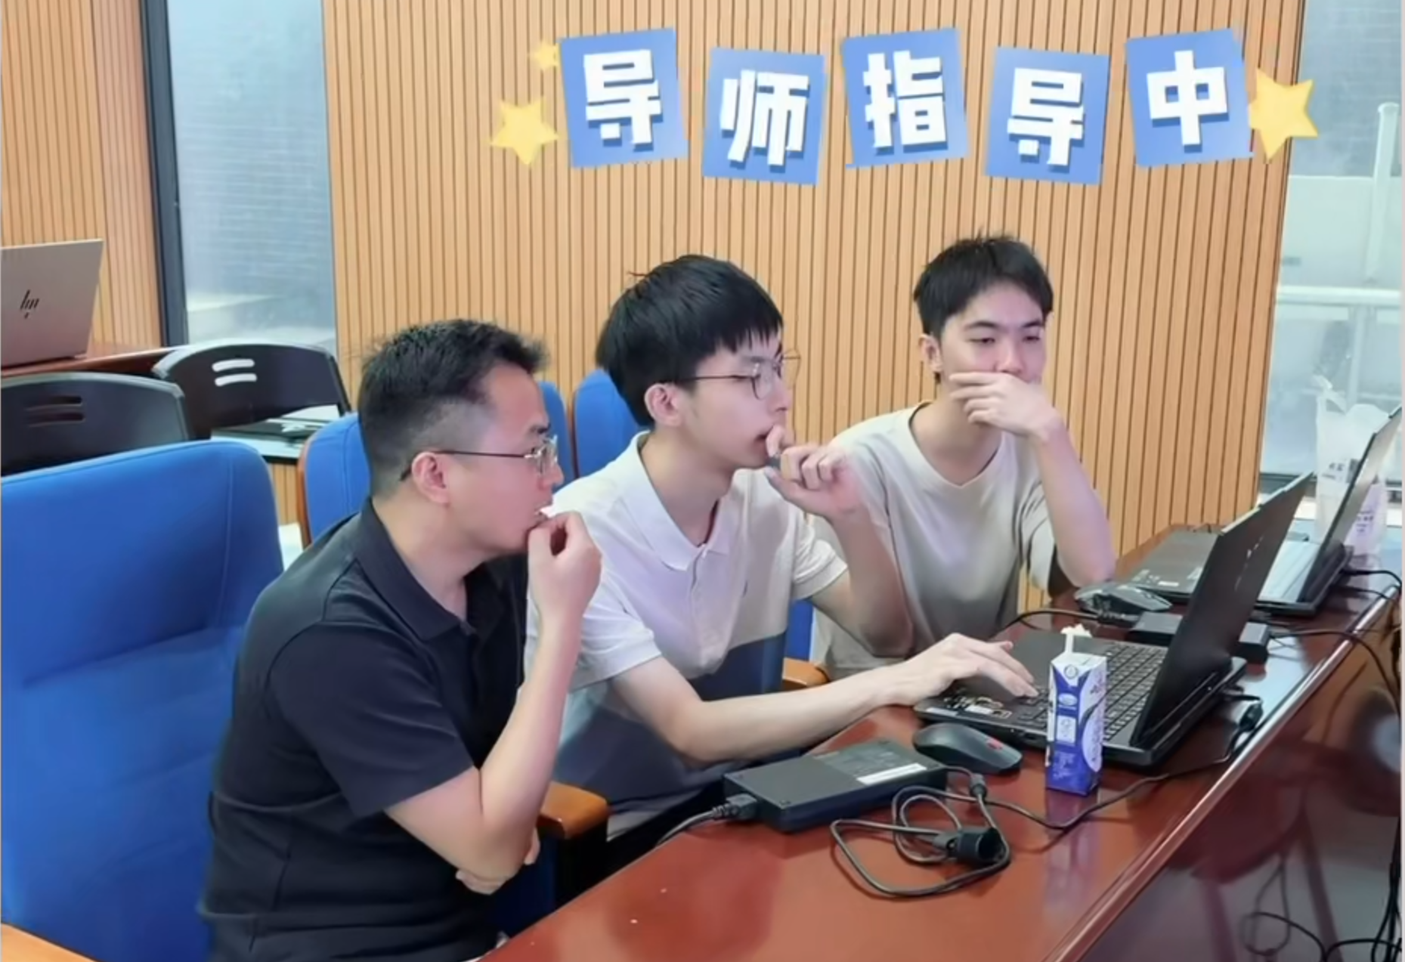
第三期训练营现场：导师指导
在训练过程中，大家反复讨论的不是“这个模型能不能回答”，而是：
这个问题是不是企业真的愿意解决？
现有流程里最痛、最高频、最适合先做 Demo 的环节在哪里？
哪些地方应该交给 AI，哪些地方必须保留人工确认？
如果 Demo 要变成 MVP，还缺哪些数据、接口和权限？
这种训练方式，会迫使团队从“技术展示”转向“业务交付”。这也是 OPC 训练营最希望学员建立的能力。

OPC 训练营的定位：从项目中长出人才和早期项目
OPC + Agent AI 原生创业工场，不是传统意义上的 AI 工具课。
我们更希望把它做成一个连接高校、企业、行业导师、早期项目和投资孵化资源的平台。
对学生来说，训练营提供的是一次真实项目经历。大家不只是学习 prompt 或框架，而是在导师指导下完成需求澄清、方案设计、协作开发、Demo 展示和项目复盘。
对企业来说，训练营提供的是低成本验证 AI 场景的入口。企业可以把真实但边界相对清晰的问题拿出来，让学生团队和导师一起快速做出原型，从而判断哪些方向值得继续投入。
对高校老师来说，训练营提供的是产业级教学案例。学生可以在真实场景中理解技术，老师也可以通过企业命题、项目成果和跨学科协作拓展教学与科研边界。
对投资人和产业伙伴来说，训练营是观察 AI 原生人才和早期项目的窗口。好的项目不是从商业计划书里凭空长出来的，而是在真实问题、真实用户和真实反馈中逐步成形。

从第三期到下一步
第三期 FDE 训练营让我们更加明确了一件事：
AI 落地的难点，不只在模型能力，而在业务理解、流程拆解、数据边界、工程交付和商业判断。
未来，OPC 训练营会继续围绕真实行业场景推进项目制训练，重点关注几个方向：
更多工业、供应链、跨境电商和企业知识管理场景；
更多能够进入业务现场的 FDE 型人才培养；
更多 Demo 到 MVP、MVP 到试点项目的孵化路径；
更多高校、企业、投资人与行业专家之间的协作。
如果你是学生，欢迎加入训练营，在真实项目中训练 AI 落地能力。
如果你是企业，欢迎提供真实场景，与我们一起验证 AI 改造方向。
如果你是高校老师、行业导师或投资人，也欢迎一起参与 OPC 的项目生态建设。
AI 工具会不断变化，但能把 AI 带进真实业务、完成交付并创造价值的人，会越来越重要。
这就是我们继续做 OPC 训练营的原因。
建议公众号配图顺序：
- 首图：`assets/media/generated/cohort3-demo-day-discussion.png`
- 工业项目图：`assets/media/generated/cohort3-industrial-llm.png`
- 现场导师指导：`assets/media/generated/cohort3-mentor-guidance.png`
- 学员路演：`assets/media/generated/cohort3-student-roadshow.png`
- 行业专家分享：`assets/media/generated/cohort3-industry-sharing.png`
- 结尾二维码：`assets/media/generated/fde-wechat-qr.jpg`

